L 算法初步与复数
L1 算法与程序框图
14．L1[2012·江西卷] 如图1－3为某算法的程序框图，则程序运行后输出的结果是________．
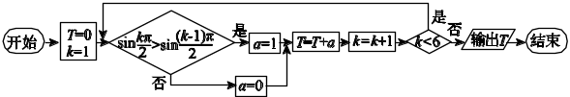
图1－3

14．3 [解析] 考查算法框图、诱导公式、特殊角的三角函数值；解题的突破口是列出每一次循环后各变量的结果．当k＝1时，此时sin＝1>sin0＝0成立，因此 a＝1，T＝0＋1＝1，k＝1＋1＝2，k<6成立，再次循环；因sinπ＝0>sin＝1不成立，因此a＝0，T＝1＋0＝1，k＝2＋1＝3，此时k<6成立，再次循环；因sin＝－1> sinπ＝0不成立，因此a＝0，T＝1＋0＝1，k＝3＋1＝4，此时k<6成立，再次循环；因sin2π＝0>sin＝－1成立，因此a＝1，T＝1＋1＝2，k＝4＋1＝5，此时k<6成立，再次循环；因sin＝1> sin2π＝0成立，因此a＝1，T＝2＋1＝3，k＝5＋1＝6，此时k<6不成立，退出循环，此时T＝3.

3．L1[2012·安徽卷] 如图所示，程序框图(算法流程图)的输出结果是( )
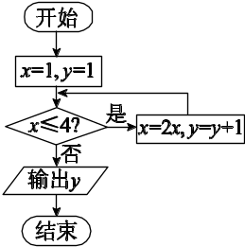
A．3 B．4 C．5 D．8

3．B [解析] 本题考查程序框图的应用，逻辑推理的能力．
用表格列出x，y每次的取值情况如下表：

x | 1 | 2 | 4 | 8
y | 1 | 2 | 3 | 4
可以很直观地看出输出结果是y＝4.
4．L1[2012·北京卷] 执行如图1－2所示的程序框图，输出的S值为( )

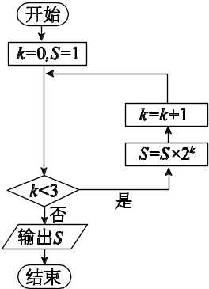
图1－2
A．2 B．4 C．8 D．16

4．C [解析] 本题考查了循环结构的流程图，简单的整数指数幂计算等基础知识．
根据循环，k＝0，S＝1；k＝1，S＝2；k＝2；S＝8，当k＝3，时，输出S＝8.

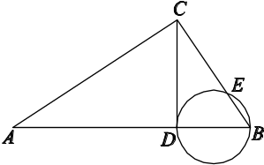
图1－3
12．L1[2012·福建卷] 阅读图1－2所示的程序框图，运行相应的程序，输出的s值等于________．
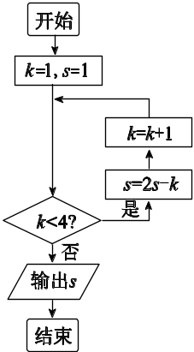
图1－2

12．－3 [解析] 第一次循环由于k＝1<4，所以s＝2－1＝1，k＝2；第二次循环k＝2<4，所以s＝2－2＝0，k＝3；第三次循环k＝3<4，所以s＝0－3＝－3，k＝4，结束循环，所以输出s＝－3.
4．L1[2012·江苏卷] 图1－1是一个算法流程图，则输出的k的值是________．
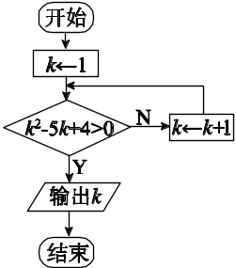
图1－1

4．5 [解析] 本题为对循环结构的流程图的含义的考查．解题突破口为从循环终止条件入手，再一一代入即可．
将k＝1,2,3，…，分别代入可得k＝5.
13．L1[2012·广东卷] 执行如图1－2所示的程序框图，若输入n的值为8，则输出s的值为________．
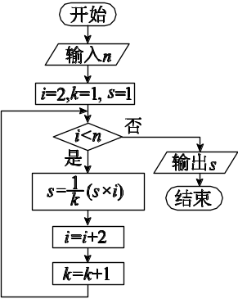
图1－2

13．8 [解析] 考查程序框图的循环结构，突破口是计算每一次循环的情况，计算运算结果与执行情况，直到不满足条件为止，第一次循环：s＝2，i＝4，k＝2；
第二次循环：s＝×(2×4)＝4，i＝6，k＝3；第三次循环：
s＝×(6×4)＝8，i＝8，k＝4，此时不满足条件：i<n，结束循环，输出s＝8.
14．L1[2012·湖南卷] 如果执行如图1－4所示的程序框图，输入x＝－1，n＝3，则输出的数S＝________.

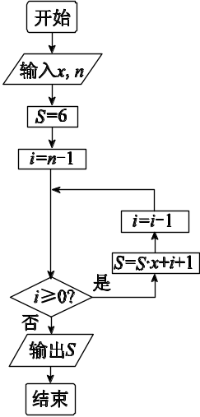
图1－4
14．－4 [解析] 考查程序框图和数列的求和，考查考生的当型循环结构，关键是处理好循环次数，不要多加情况，或者少算次数．解决此类型试题，最好按循环依次写出结果．
当i＝2时S＝－3，当i＝1时S＝5，当i＝0时S＝－4，当i＝－1时，不满足条件，退出循环，输出结果S＝－4.

6．L1[2012·课标全国卷] 如果执行右边的程序框图，输入正整数N(N≥2)和实数a₁，a₂，…，a_{N}，输出A，B，则( )
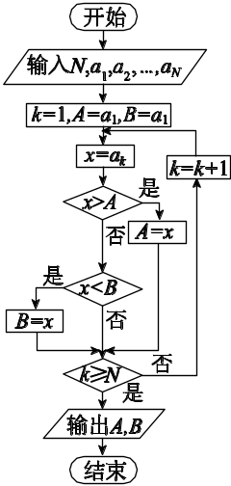
A．A＋B为a₁，a₂，…，a_{N}的和
B.为a₁，a₂，…，a_{N}的算术平均数
C．A和B分别是a₁，a₂，…，a_{N}中最大的数和最小的数
D．A和B分别是a₁，a₂，…，a_{N}中最小的数和最大的数
6．C [解析] 由程序框图可知，当x>A时，A＝x；当x≤A且x<B时，B＝x，所以A是a₁，a₂，…，a_{N}中的最大数，B是a₁，a₂，…，a_{N}中的最小数．故选C.
9．L1[2012·辽宁卷] 执行如图1－2所示的程序框图，则输出的S值是( )
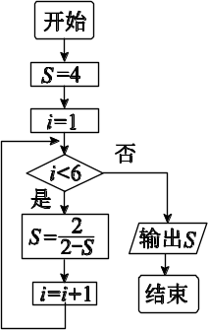
图1－2
A．－1 B.
C. D．4

9．A [解析] 本小题主要考查程序框图的应用．解题的突破口为分析i与6的关系．
当i＝1时，S＝＝－1；当i＝2时，S＝＝；当i＝3时，S＝＝；
当i＝4时，S＝＝4；当i＝5时，S＝＝－1；当i＝6时程序终止，故而输出的结果为－1.
6．L1[2012·山东卷] 执行如图1－1所示的程序框图，如果输入a＝4，那么输出的n的值为( )
A．2
B．3
C．4
D．5

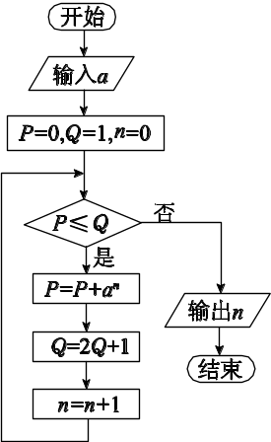
图1－1

6．B [解析] 本题考查算法与程序框图，考查数据处理能力，容易题．
当n＝0时，P＝1，Q＝3，P<Q成立，执行循环；当n＝1时，P＝5，Q＝7，P<Q成立，执行循环；当n＝2时，P＝21，Q＝15，P<Q不成立，但是n＝2＋1＝3后，再输出．

10．L1、K3[2012·陕西卷] 图1－3是用模拟方法估计圆周率π值的程序框图，P表示估计结果，则图中空白框内应填入( )
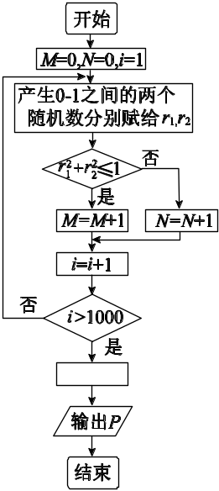
图1－3
A．P＝ B．P＝
C．P＝ D．P＝

10．D [解析] 本题主要考查循环结构的程序框图的应用，同时要兼顾考查学习概率的模拟方法中圆周率π的模拟，通过阅读题目和所给数据可知试验了1000次，M代表落在圆内的点的个数，根据几何概型，＝，对应的圆周率π为P＝.
3．L1[2012·天津卷] 阅读如图1－1所示的程序框图，运行相应的程序，当输入x的值为－25时，输出x的值为( )
A．－1 B．1
C．3 D．9
3．C [解析] 本题考查算法与程序框图，考查数据处理能力，容易题．
经过第一次执行循环，x＝－1＝4；经过第二次循环，x＝－1＝1；然后输出x＝2×1＋1＝3.
12．L1[2012·浙江卷] 若某程序框图如图1－4所示，则该程序运行后输出的值是________．

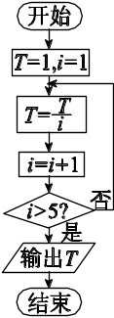
图1－4

12. [解析] 本题主要考查算法的程序框图及其应用．当i＝1时，T＝＝1，而i＝1＋1＝2，不满足条件i>5；接下来，当i＝2时，T＝，而i＝2＋1＝3，不满足条件i>5；接下来，当i＝3时，T＝＝，而i＝3＋1＝4，不满足条件i>5；接下来，当i＝4时，T＝＝，而i＝4＋1＝5，不满足条件i>5；接下来，当i＝5时，T＝＝，而i＝5＋1＝6，满足条件i>5；此时输出T＝，故应填.
[点评] 对于程序框图问题，关键是正确识别与推理，通过逐步推理与分析加以正确判断．
L2 基本算法语句
L3 算法案例
L4 复数的基本概念与运算
11．L4[2012·重庆卷] 若(1＋i)(2＋i)＝a＋bi，其中a，b∈R，i为虚数单位，则a＋b＝________.
11．4 [解析] 因为(1＋i)(2＋i)＝1＋3i，则根据复数相等得a＝1，b＝3，所以a＋b＝4.
2．L4[2012·浙江卷] 已知i是虚数单位，则＝( )
A．1－2i B．2－i
C．2＋i D．1＋2i

2．D [解析] 本题主要考查复数的四则运算，检测学生对基础知识的掌握情况．
＝＝＝1＋2i，故应选D.
[点评] 复数的四则运算是每年高考的必考内容之一，以送分题为主．
1．L4[2012·天津卷] i是虚数单位，复数＝( )
A．2＋i B．2－i
C．－2＋i D．－2－i
1．B [解析] 本题考查复数的运算，考查运算求解能力，容易题．
＝＝＝2－i.
2．L4[2012·四川卷] 复数＝( )
A．1 B．－1
C．i D．－i
2．B [解析] 由复数的代数运算，得(1－i)²＝－2i，故原式＝－1.
15．L4[2012·上海卷] 若1＋i是关于x的实系数方程x²＋bx＋c＝0的一个复数根，则( )
A．b＝2，c＝3 B．b＝－2，c＝3
C．b＝－2，c＝－1 D．b＝2，c＝－1
15．B [解析] 考查复数的概念和一元二次方程中根与系数的关系(即韦达定理)，可利用方程的两根是共轭复数解题．
由韦达定理可知：－b＝(1＋i)＋(1－i)＝2，∴b＝－2，c＝(1＋i)(1－i)＝1＋2＝3，∴c＝3，所以选B.
此题还可以直接把复数根1＋i代入方程中，利用复数相等求解．
1．L4[2012·上海卷] 计算：＝________(i为虚数单位)．
1．1－2i [解析] 考查复数的除法运算，是基础题，复数的除法运算实质就是分母实数化运算．
原式＝＝1－2i.
1．L4[2012·山东卷] 若复数z满足z(2－i)＝11＋7i(i为虚数单位)，则z为( )
A．3＋5i B．3－5i C．－3＋5i D．－3－5i

1．A [解析] 本题考查复数的概念及运算，考查运算能力，容易题．
设z＝a＋bi，由题意得＝＋i＝11＋7i，即
解之得
2．L4[2012·辽宁卷] 复数＝( )
A.－i B.＋i
C．1－i D．1＋i

2．A [解析] 本小题主要考查复数的除法运算．解题的突破口为分子分母同乘以分母的共轭复数．
因为＝＝＝－i，所以答案为A.
3．L4[2012·课标全国卷] 下面是关于复数z＝的四个命题：
p₁：|z|＝2，p₂：z²＝2i，p₃：z的共轭复数为1＋i，p₄：z的虚部为－1，其中的真命题为( )
A．p₂，p₃ B．p₁，p₂ C．p₂，p₄ D．p₃，p₄
3．C [解析] 因为z＝＝＝－1－i，所以z的虚部是－1，＝－1＋i，＝，z²＝²＝2i.故p₂，p₄是真命题， p₁，p₃是假命题，故选C.

3．L4[2012·江苏卷] 设a，b∈R，a＋bi＝(i为虚数单位)，则a＋b的值为________．

3．8 [解析] 本题考查复数的四则运算．解题突破口为将所给等式右边的分子、分母同时乘以分母的共轭复数即可．
因为＝＝5＋3i，所以a＝5，b＝3.
12．L4[2012·湖南卷] 已知复数z＝(3＋i)²(i为虚数单位)，则|z|＝________.

12．10 [解析] 复数z＝(3＋i)²化简得，z＝8＋6i，所以|z|＝＝10.
1．L4[2012·湖北卷] 方程x²＋6x＋13＝0的一个根是( )
A．－3＋2i B．3＋2i
C．－2＋3i D．2＋3i

1．A [解析] (解法一)x＝＝－3±2i，故选A.
(解法二)将A，B，C，D各项代入方程验证，发现只有A项中的－3＋2i，满足²＋6＋13＝9－12i－4－18＋12i＋13＝0.故选A.
1．L4[2012·广东卷] 设i为虚数单位，则复数＝( )
A．6＋5i B．6－5i
C．－6＋5i D．－6－5i

1．D [解析] 因为＝＝＝－6－5i，所以选择D.
1．L4[2012·福建卷] 若复数z满足zi＝1－i，则z等于( )
A．－1－i B．1－i
C．－1＋i D．1＋i

1．A [解析] 根据已知条件：z＝＝＝－1－i.所以选择A.
1．L4[2012·全国卷] 复数＝( )
A．2＋i B．2－i
C．1＋2i D．1－2i

1．C [解析] 本小题主要考查复数的乘除法运算．解题的突破口为复数除法中的分母实数化．
由＝＝＝1＋2i，故选C.
1．L4[2012·安徽卷] 复数z满足(z－i)(2－i)＝5，则z＝( )
A．－2－2i B．－2＋2i
C．2－2i D．2＋2i

1．D [解析] 本题考查复数的简单运算．
由＝5，得z－i＝，所以z＝i＋＝2＋2i.
3．A2、L4[2012·陕西卷] 设a，b∈R，i是虚数单位，则“ab＝0”是“复数a＋为纯虚数”的( )
A．充分不必要条件 B．必要不充分条件
C．充分必要条件 D．既不充分也不必要条件

3．B [解析] 本小题主要考查充要条件的概念以及复数的相关知识，解题的突破口为弄清什么是纯虚数，然后根据充要条件的定义去判断．a＋＝a－bi，若a＋为纯虚数，a＝0且b≠0，所以ab＝0不一定有a＋为纯虚数，但a＋为纯虚数，一定有ab＝0，故“ab＝0”是复数a＋为纯虚数”的必要不充分条件，故选B.
3．A2、L4[2012·北京卷] 设a，b∈R，“a＝0”是“复数a＋bi是纯虚数”的( )
A．充分而不必要条件
B．必要而不充分条件
C．充分必要条件
D．既不充分也不必要条件

3．B [解析] ∵若a＝0，则复数a＋bi是实数(b＝0)或纯虚数(b≠0)．
若复数a＋bi是纯虚数则a＝0.综上，a，b∈R，“a＝0”是“复数a＋bi是纯虚数”的必要而不充分条件．
L5 单元综合

